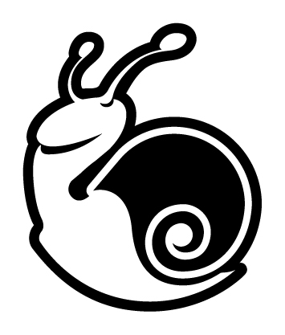
FESTA DELLA
MUNICEDDHA
36^ Edizione 2022

Programma

Mercoledì  10  Agosto | dalle ore 20,30 | STELLABAND | dalle ore 21,30 | I CALANTI | dalle ore 23,30 | BARBABLU | dalle ore 1,30 | Deejay  Nikol CALORO
Giovedì  11  Agosto | dalle ore 20,30 | STELLABAND | dalle ore 21,30 | SCIACUDDHUZZI  con Nino De Santis | dalle ore 23,30 | MALE’ 1999 IN TOUR | dalle ore 1,30 | Deejay  Alberto MINNELLA
Venerdì  12  Agosto | dalle ore 20,30 | STELLABAND | dalle ore 21,30 | ALLA BUA | dalle ore 23,30 | MAMA SKA | dalle ore 1,30 | Deejay  STREET ANGEL
Sabato  13  Agosto | dalle ore 20,30 | STELLABAND | dalle ore 21,30 | GRUPPO FOLK 2000 | dalle ore 23,30 | NESSUNA PRETESA | dalle ore 1,30 | Deejay  Roberto LEZZI

Ogni sera alle ore 20,00 apertura stands gastronomici

